بيان صحافي – اليوم
العالمي لحقوق المرأة

القاهرة 9 مارس 2023

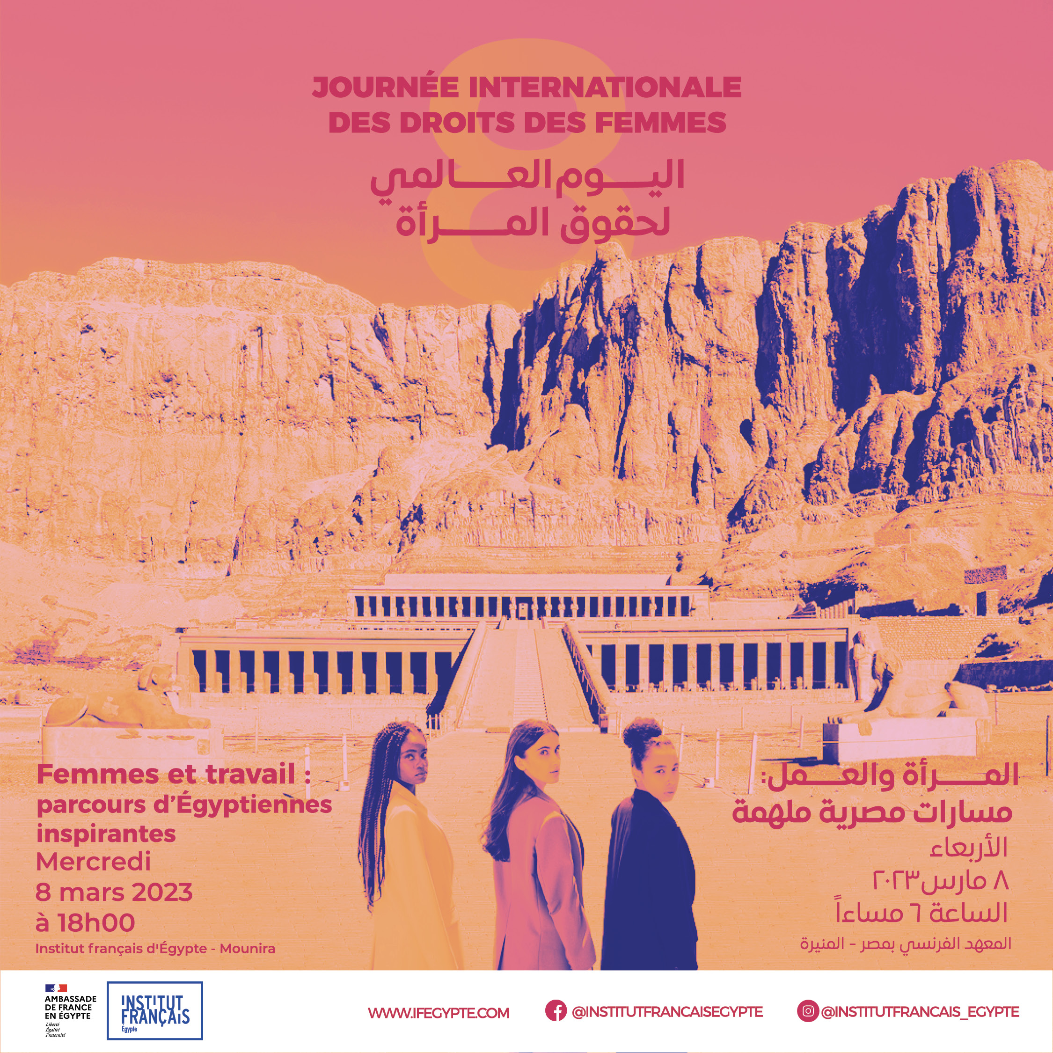
"حقوق المرأة هي في كل وقت من العام، ليس فقط في 8 مارس" هذا ما أعلنه سفير فرنسا في مصر السيد مارك باريتي خلال الأمسية الاستثنائية المنعقدة حول شهادات نساء ملهمات.

ككل عام، يعد اليوم العالمي لحقوق المرأة مناسبةً لفرنسا لتأكيد التزامها مجددًا، إلى جانب مصر، لصالح المساواة بين المرأة والرجل. "يعد 8 مارس مناسبة لإبراز أهمية الالتزام المتواصل لصالح المساواة بين المرأة والرجل، وقياس التقدم المحرز، بل وأيضًا التحديات التي يظل علينا مجابهتها والتي تعد الجهود الجماعية المبذولة إزائها، مسترشَدة بسياسة طموحة طوعية، أمرًا أساسيًّا"، هذا ما جاء على لسان سفير فرنسا في مصر خلال كلمته الافتتاحية.

في هذه النسخة الجديدة، قام كل من فريقي سفارة فرنسا والمعهد الفرنسي بمصر بتقديم فكرًا جماعيًّا حول مكانة المرأة في سوق العمل في مصر.
وقد حقق الحدث الذي أدارته داليا شمس، الصحافية بالأهرام إبدو، نجاحًا حقيقيًّا حيث امتلأت القاعة عن آخرها!

هيئة الأمم المتحدة للمرأة شريك أساسي في الحدث
اختارت كريستين عرب ممثلة هيئة الأمم المتحدة للمرأة في مصر المعهد الفرنسي بمصر للاحتفال بـ8 مارس.
وإبان كلمتها الافتتاحية، أشارت إلى أن "الفجوة الرقمية هي الوجه الجديد لعدم المساواة من حيث النوع"، مذكرةً بأن "العصر الرقمي يمثل فرصة لا مثيل لها للتخلص من اللامساواة بين النساء والرجال".

أربع نساء ملهمات للمجتمع المصري
حضرت أربع نساء ملهمات خاضت مسيرة في قطاعات مهنية ينخفض فيها التمثيل النسوي، لتبادل الحوار حول مشوارهن في العمل.

د. هدى أبو شادي أستاذ الفيزياء النووية والإشعاع بكلية العلوم جامعة القاهرة قدمت شهادة حول العراقيل التي تعين عليها اجتيازها خلال تقدمها في مجال ذكوري في الأساس، كما شجعت الشابات المصريات من الراغبات في مواصلة مسيرة مهنية في حقول علمية. وبالنسبة إليها "الاستقلال الاقتصادي أمر أساسي لتحرر المرأة". غير أنها أعربت عن أسفها لبقاء موضوع تفاوت الأجور حتى اليوم هو الأقل تقدمًا على ما يبدو بالمجتمعات.

ومن جانبها، هيلدا لوقا، مؤسسة ومديرة منصة "ميتشا" المخصصة لمبدعي الموضة المحليين والمصنفة من قبل Forbes Middle East من بين الـ100 سيدة أعمال الأكثر تأثيرًا في عام 2023، طرحت آفاق رقمنة سوق العمل وصعود رائدات أعمال، وهو ما يعد من ركائز العمل الرائعة. وتؤكد، من حيث كونها المرأة الوحيدة المتواجدة اليوم في البرنامج التليفزيوني شارك تانك، على ضرورة حمل رسالة مختلفة لإثراء النقاش. وهو ما تسعى إلى القيام به من خلال "ميتشا" عبر الترويج لمبدعات ومبدعين لدى قاعدة عريضة من الجمهور.

أما ناميس أرنوس، مؤسسة ومديرة مجلة "احكي" فقد جاءت لتتشارك مع الجمهور تاريخ تأسيس مجلتها التي تعمل من أجل تمكين المرأة من خلال إتاحة الكلمة للنساء المصريات. وهي المعركة التي حرصت على خوضها: "على النساء تبادل الدعم فيما بينهن". وأضافت قائلة: "من الذي يتحدث عن المرأة؟ ما من أحد"، وهكذا ومن خلال مجلتها احكي "أتاحت حيزًا للتعبير عن الذات".

"لازلنا نعيش في عالم من الرجال"، نادين عبد الغفار مؤسسة آرت ديجيبت التي تسهم في الترويج للفن المصري على الصعيد الدولي، استطاعت تناول مكانة الفنانين المصريين في الساحة الفنية العالمية. ويتلخص استنتاجها فيما يلي: لازلنا نتطور في عالم ذكوري، من الأصعب بالنسبة إلى المرأة أن تحظى بالاعتراف بإنجازاتها على الرغم من الشخصيات النسوية العظيمة الممثلة اليوم للساحة الثقافية المصرية.

"من القاهرة": عرض فيلمي – نقاش في حضور المخرجة هالة جلال
ولتوسيع نطاق الفكر المستمد من خلال شهادات 4 مداخلات، حظى الجمهور بفرصة حضور عرض فيلمي – نقاش لـ"من القاهرة" (2021). وهو فيلم يتناول قصة هبة، أم عازبة، وفنانة ومصورة صحافية، وآية تعمل بشركة لإنتاج الأفلام الوثائقية. اختتمت الأمسية بتبادل الحوار مع المخرجة هالة جلال.
يشهد هذا البرنامج الثري والمتنوع على ما توليه فرنسا من أهمية لقضية المساواة بين المرأة والرجل، حيث تحشد الجهود من خلال دورات تدريبية ومنح دراسية وأنشطة بالمعهد الفرنسي على مدار العام.

عيشوا الأمسية كما لو كنتم حاضرين
اقترح كل من المعهد الفرنسي بمصر وهيئة الأمم المتحدة للمرأة بث مباشر للمبادلات، وذلك لضمان إتاحة الحدث للقاعدة العريضة من الجمهور.

لمشاهدة الأمسية بالكامل على الفيديو التالي:

https://www.facebook.com/InstitutFrancaisEgypte/videos/510864097906111

